Располагаясь на главной странице, на левой её части вы видите кнопки бирюзового цвета.
Шаг №1: Нажимаем кнопку, выделенную красным овалом, для перехода на страницу выбора управляющей компании, которую мы видим на рисунке 2.
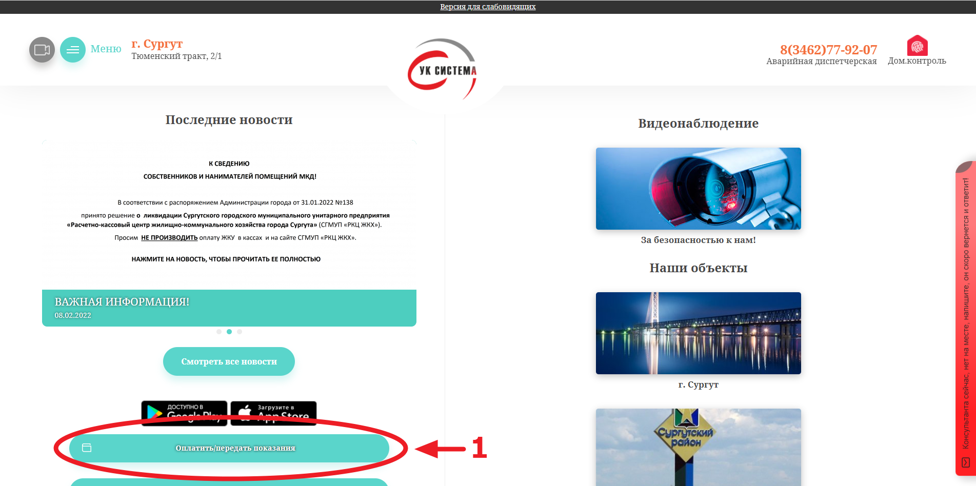
Рисунок №1
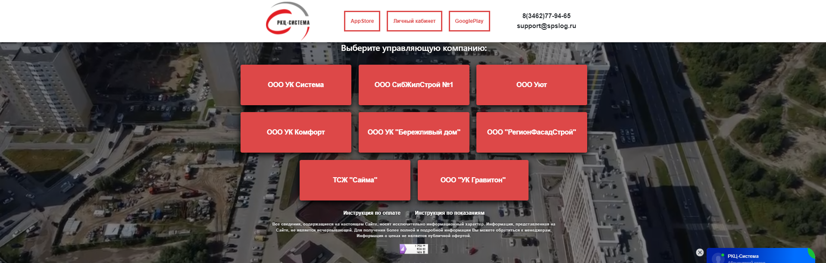
Рисунок №2
Шаг №2: Выбираем управляющую компанию, открывается страница выбора (Передать показания/Оплатить ЖКУ)

Шаг №3 Нажимаем на кнопку «Оплатить ЖКУ (без комиссии)» (рисунок №3)
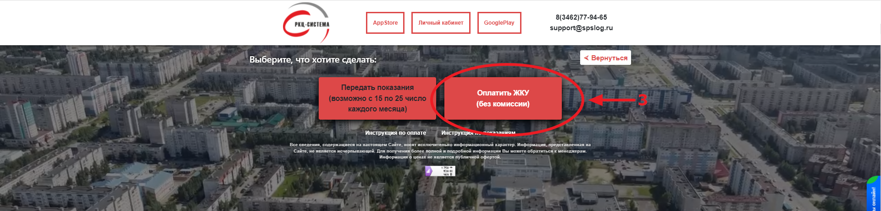
Рисунок №3

Шаг №4: Выбираем населенный пункт (рисунок №4)
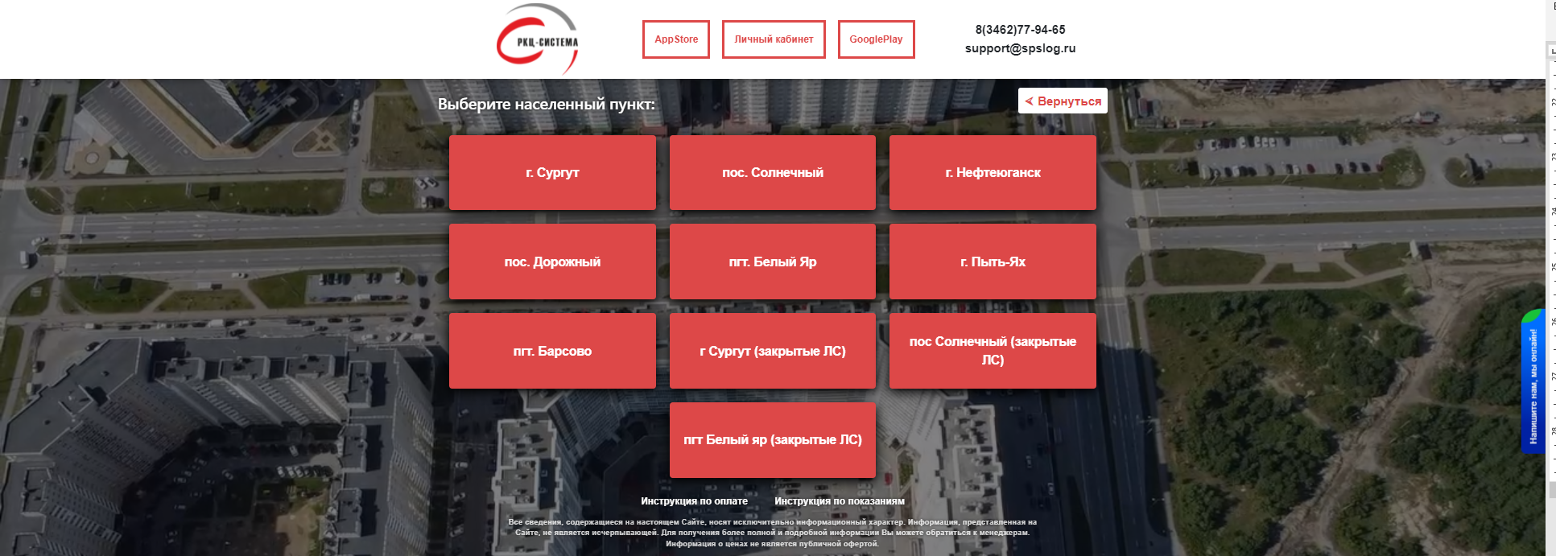
Рисунок №4

Шаг №5: Выбираем улицу (рисунок №5)
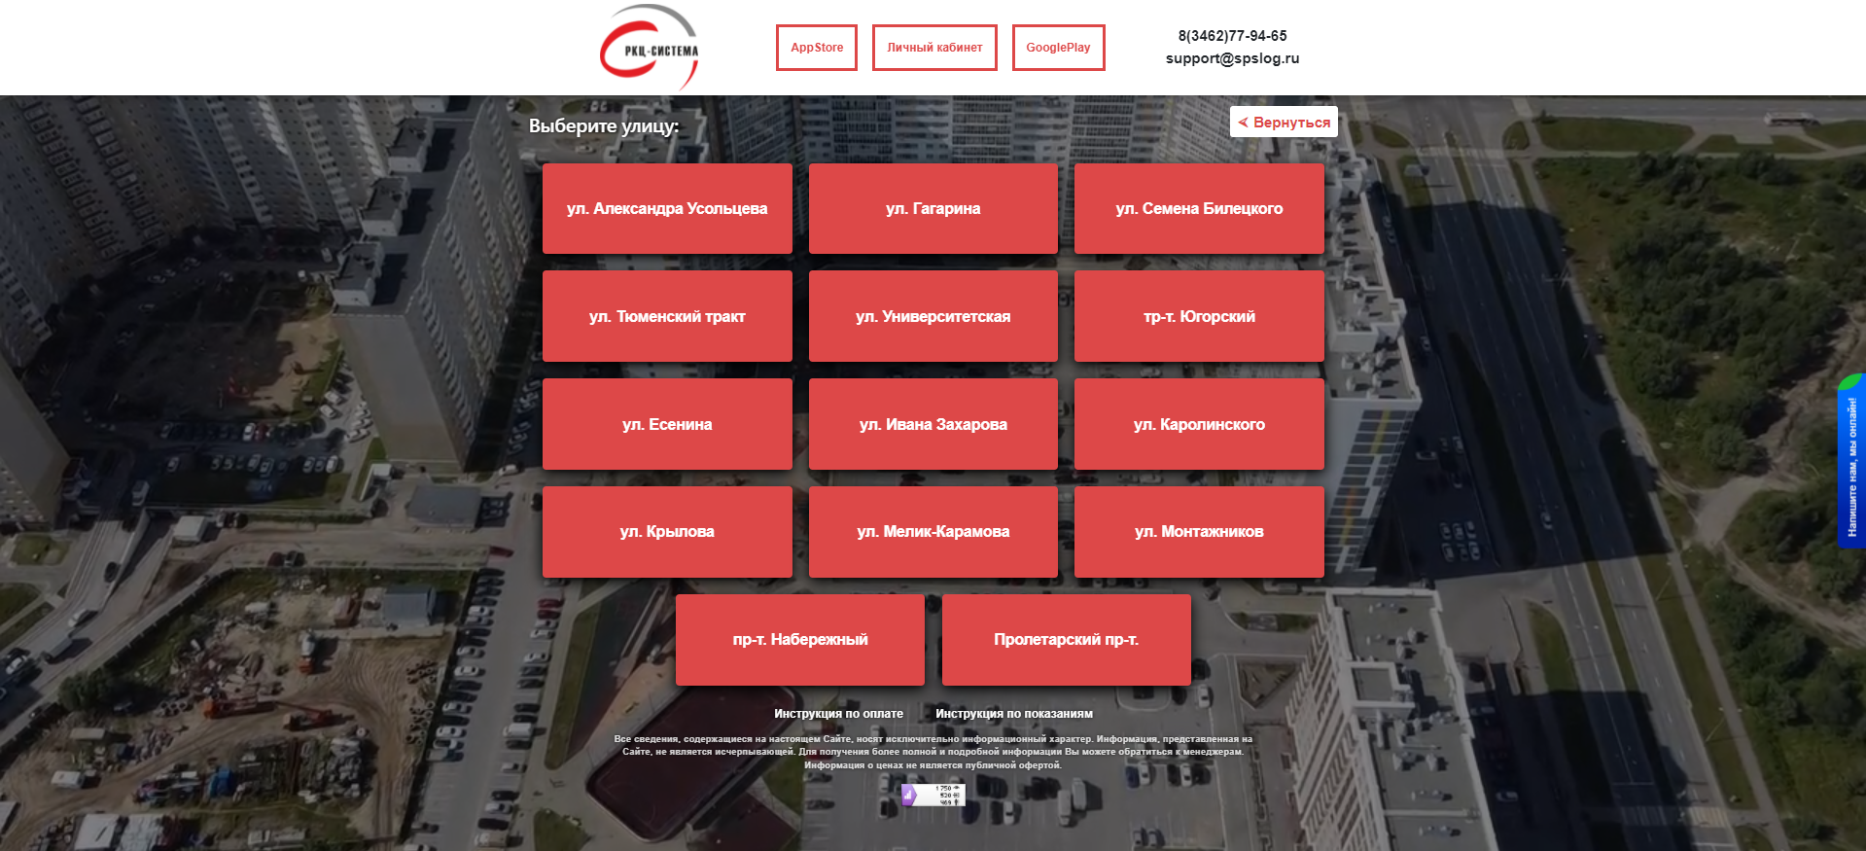
Рисунок №5
Шаг №6: Выбираем дом (рисунок №7)
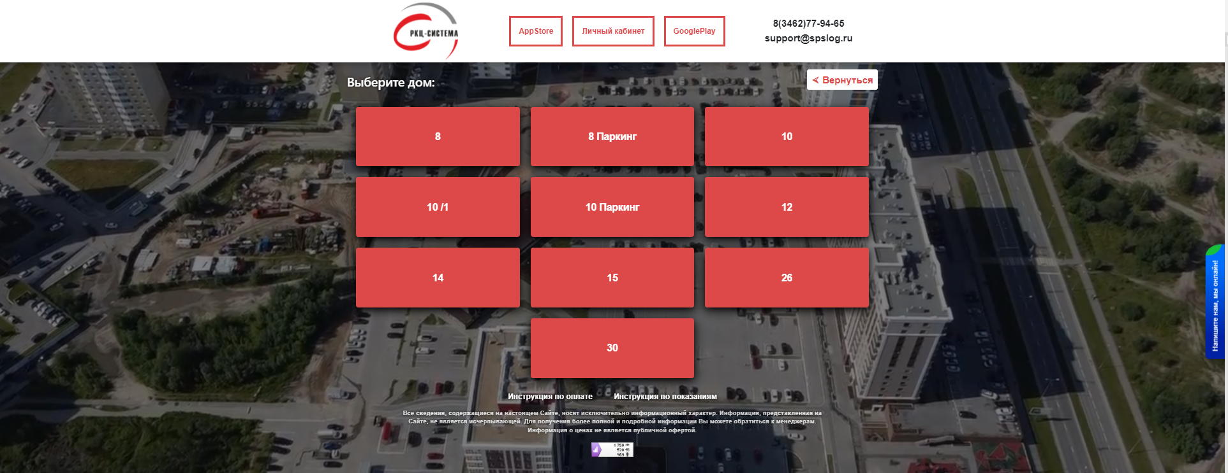
Рисунок №7
Шаг №7: Выбираем в списке квартиру, или вводим номер квартиры в поле «Введите номер квартиры» (рисунок №8), затем выбираем в оставшихся плитках номер квартиры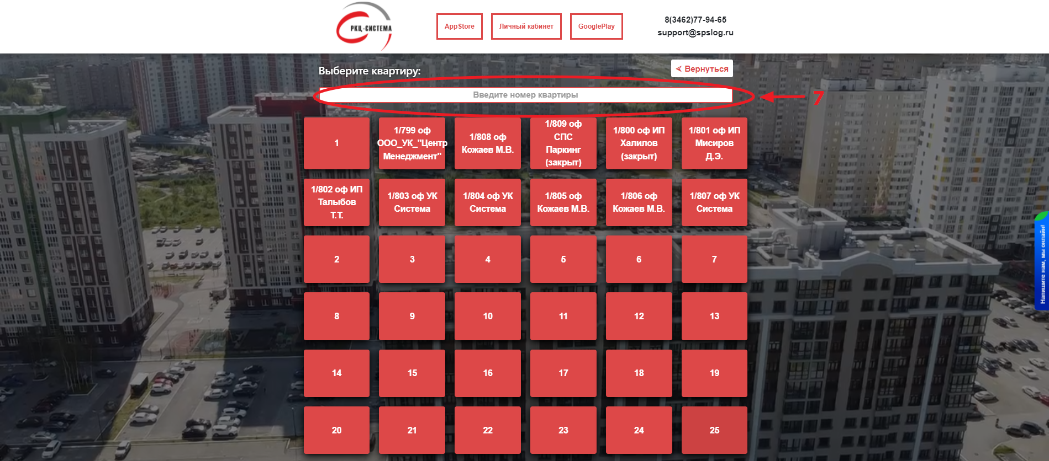
Рисунок №8
Шаг №8: Выбираем лицевой счет (рисунок №9)
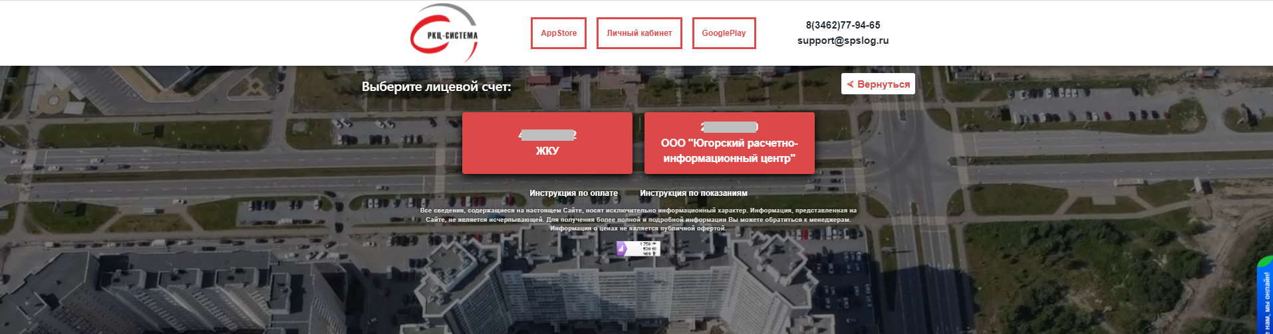
Рисунок №9
Шаг №9: Выбираем оплачиваемую услугу (плитка с выбранной к оплате услуге выделяется черной обводкой) (рисунок №10)
Шаг №10: Нажимаем кнопку «К оплате» (рисунок №10)
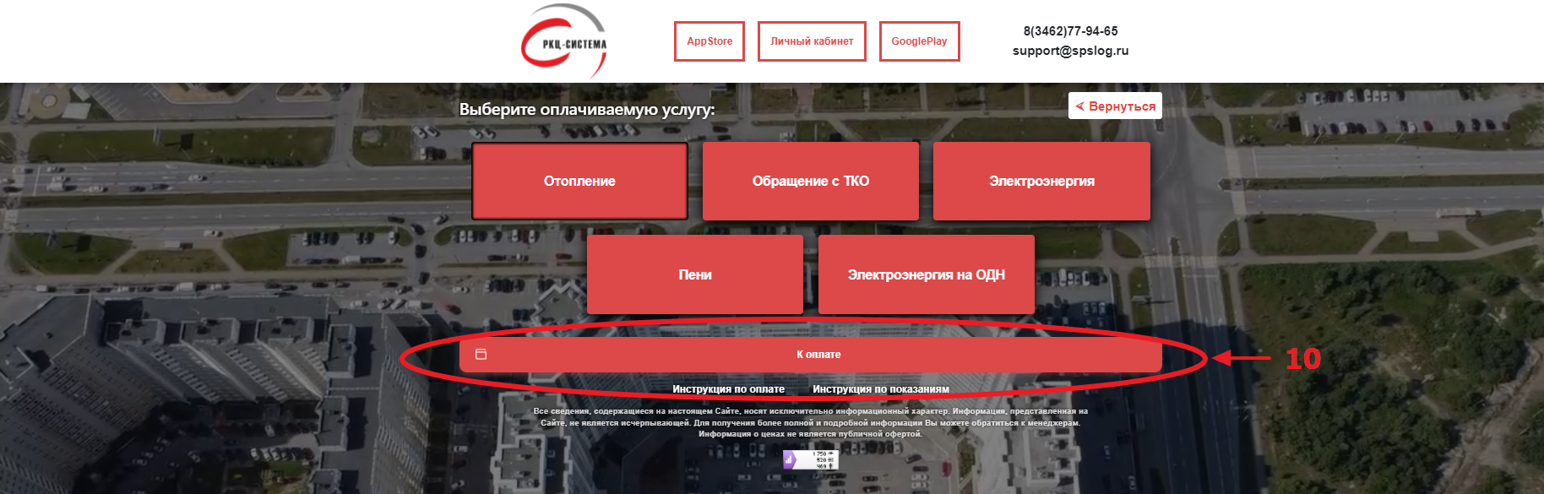
Рисунок №10
Шаг №11: Выдается информация по необходимой сумме платежа по вашему лицевому счету.
Сумму к оплате вы можете изменить вручную. (на примере выделено красным квадратом)
При нажатии на кнопку «Оплатить» вас перенаправит на страницу оплаты. (рисунок №11)
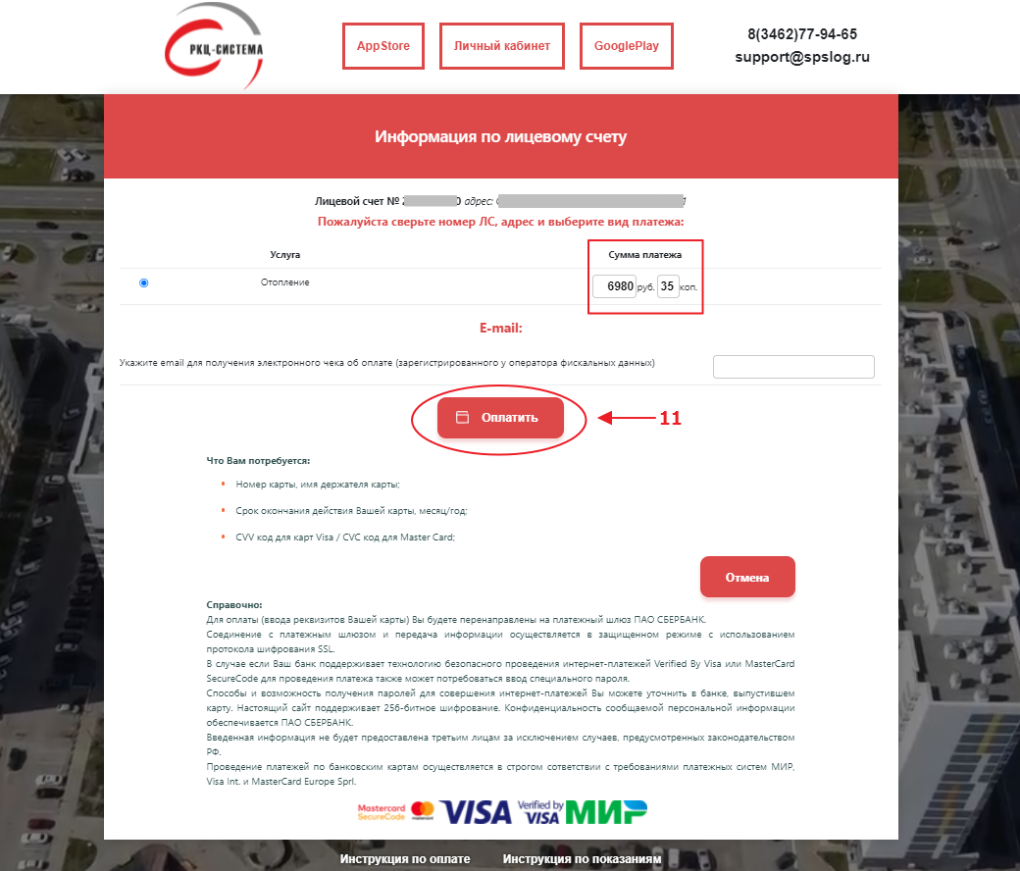
Рисунок №11

